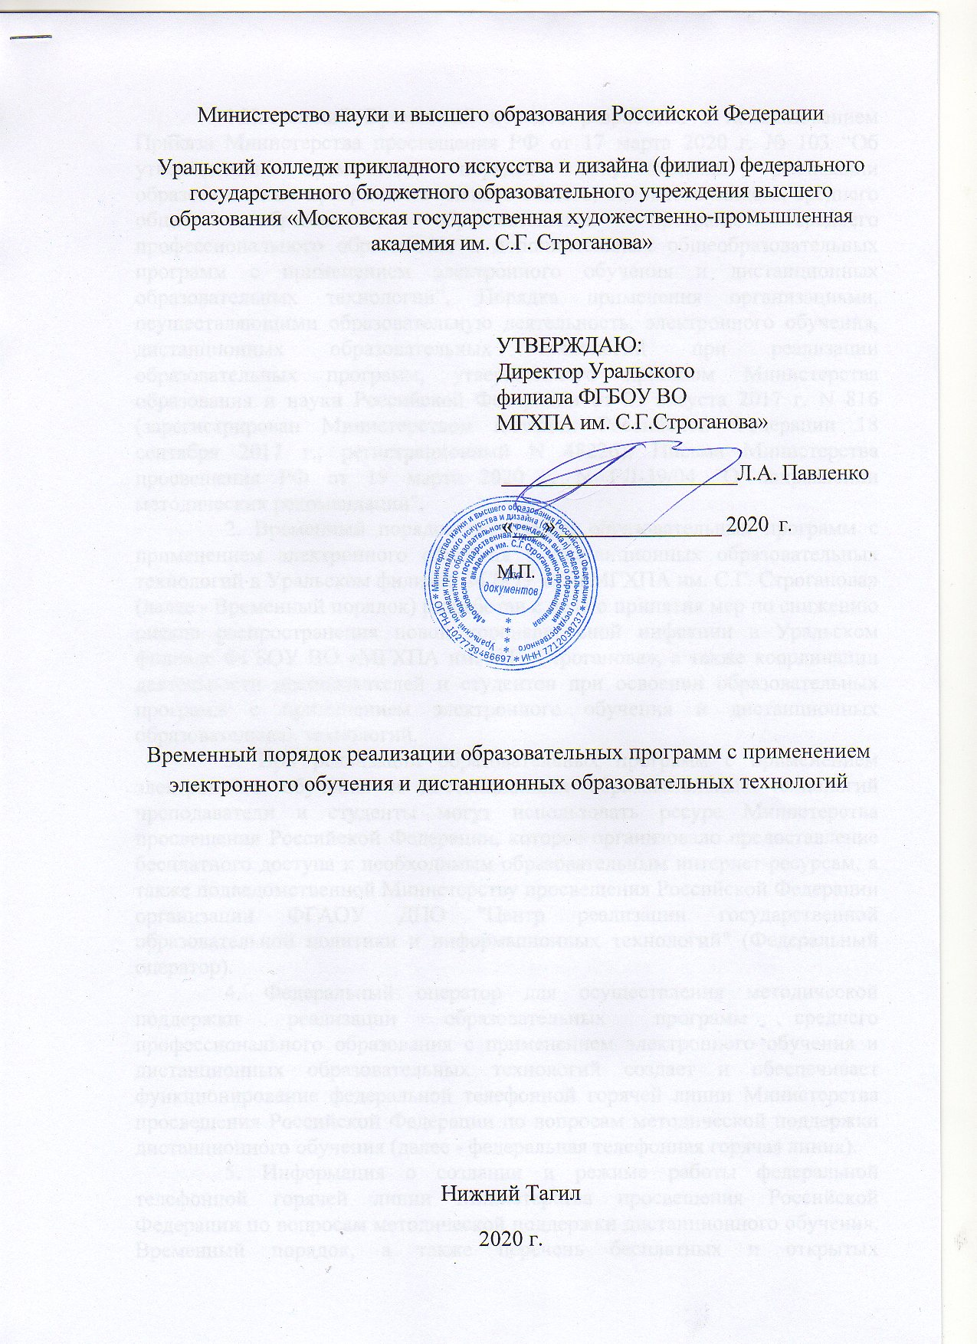1.Настоящий Временный порядок разработан с использованием Приказа Министерства просвещения РФ от 17 марта 2020 г. № 103 “Об утверждении временного порядка сопровождения реализации образовательных программ начального общего, основного общего, среднего общего образования, образовательных программ среднего профессионального образования и дополнительных общеобразовательных программ с применением электронного обучения и дистанционных образовательных технологий”, Порядка применения организациями, осуществляющими образовательную деятельность, электронного обучения, дистанционных образовательных технологий при реализации образовательных программ, утвержденного приказом Министерства образования и науки Российской Федерации от 23 августа 2017 г. N 816 (зарегистрирован Министерством юстиции Российской Федерации 18 сентября 2017 г., регистрационный N 48226), Письма Министерства просвещения РФ от 19 марта 2020 г. N ГД-39/04 "О направлении методических рекомендаций".
2. Временный порядок реализации образовательных программ с применением электронного обучения и дистанционных образовательных технологий в Уральском филиале ФГБОУ ВО «МГХПА им. С.Г. Строганова» (далее - Временный порядок) разработан с целью принятия мер по снижению рисков распространения новой коронавирусной инфекции в Уральском филиале ФГБОУ ВО «МГХПА им. С.Г. Строганова», а также координации деятельности преподавателей и студентов при освоении образовательных программ с применением электронного обучения и дистанционных образовательных технологий.
3. При реализации образовательных программ с применением электронного обучения и дистанционных образовательных технологий преподаватели и студенты могут использовать ресурс Министерства просвещения Российской Федерации, которое организовало предоставление бесплатного доступа к необходимым образовательным интернет-ресурсам, а также подведомственной Министерству просвещения Российской Федерации организации ФГАОУ ДПО "Центр реализации государственной образовательной политики и информационных технологий" (Федеральный оператор).
4. Федеральный оператор для осуществления методической поддержки реализации образовательных программ среднего профессионального образования с применением электронного обучения и дистанционных образовательных технологий создает и обеспечивает функционирование федеральной телефонной горячей линии Министерства просвещения Российской Федерации по вопросам методической поддержки дистанционного обучения (далее - федеральная телефонная горячая линия).
5. Информация о создании и режиме работы федеральной телефонной горячей линии Министерства просвещения Российской Федерации по вопросам методической поддержки дистанционного обучения, Временный порядок, а также перечень бесплатных и открытых образовательных интернет-ресурсов размещаются на официальном сайте Министерства просвещения Российской Федерации в информационно-телекоммуникационной сети "Интернет" edu.gov.ru.
6. При обращении на номер федеральной телефонной горячей линии воспроизводится приветствие и звонок переводится на свободного специалиста федеральной телефонной горячей линии (далее - оператор), который: заполняет краткие сведения о лице, обратившемся с вопросом (ами); фиксирует суть вопроса (ов); предоставляет информацию по вопросам реализации образовательных программ начального общего, основного общего, среднего общего образования, образовательных программ среднего профессионального образования и дополнительных общеобразовательных программ с применением электронного обучения и дистанционных образовательных технологий; предоставляет информацию о требованиях к реализации образовательных программ начального общего, основного общего, среднего общего образования, образовательных программ среднего профессионального образования и дополнительных общеобразовательных программ с применением электронного обучения и дистанционных образовательных технологий, содержащихся в Федеральном законе от 29 декабря 2012 г. N 273-ФЗ "Об образовании в Российской Федерации"3 , Порядке применения организациями, осуществляющими образовательную деятельность, электронного обучения, дистанционных образовательных технологий при реализации образовательных программ, утвержденном приказом Министерства образования и науки Российской Федерации от 23 августа 2017 г. N 816 (зарегистрирован Министерством юстиции Российской Федерации 18 сентября 2017 г., регистрационный N 48226); знакомит со списком бесплатных и открытых образовательных интернет-ресурсов; предоставляет информацию о работе федеральной телефонной горячей линии, а также о соответствующей региональной телефонной горячей линии, в случае ее создания; предоставляет информацию о рекомендациях по использованию открытой информационно-образовательной среды "Российская электронная школа".
7. В связи с применением электронного обучения и дистанционных образовательных технологий в Уральском филиале ФГБОУ ВО «МГХПА им. С.Г. Строганова»: издается организационный приказ о временном переходе на реализацию образовательных программ с применением электронного обучения и дистанционных образовательных технологий в связи с особыми обстоятельствами; назначается ответственноый за консультирование педагогических работников и обучающихся по использованию электронного обучения и дистанционных образовательных технологий; актуализируются имеющиеся в электронном виде методические материалы по использованию электронного обучения и дистанционных образовательных технологий для обучающихся, педагогических и административных работников, ответственных за организацию учебной деятельности, а также инструкции по размещению учебных материалов, обеспечивается создание тестовых заданий, публикация объявлений, сбор письменных работ обучающихся, а также организация текущей и промежуточной аттестации и фиксация хода образовательного процесса.
8. Уральский филиал ФГБОУ ВО «МГХПА им. С.Г. Строганова» размещает на своем официальном сайте в информационно-телекоммуникационной сети "Интернет" информацию для обучающихся и родителей об электронных ресурсах преподавателей, о порядке работы в формате дистанционного бучения.
9. Преподаватели Уральского филиала ФГБОУ ВО «МГХПА им. С.Г. Строганова» самостоятельно отбирает и рекомендует для проведения вебинаров, онлайн консультирования, коллективного обсуждения и коллективного проектирования список инструментов виртуальной коммуникации.
10. Уральский филиал ФГБОУ ВО «МГХПА им. С.Г. Строганова» определяет учебные дисциплины и междисциплинарные курсы, которые могут быть реализованы с помощью онлайн курсов, а также какие учебные дисциплины и междисциплинарные курсы требуют присутствия в строго определенное время обучающегося перед компьютером, а какие могут осваиваться в свободном режиме или переносятся на период отмены особых условий.
11. Уральский филиал ФГБОУ ВО «МГХПА им. С.Г. Строганова» размещает на своем официальном сайте в информационно-телекоммуникационной сети "Интернет" по адресу www.uupi.org Ресурс информационной поддержки сотрудников и обучающихся по вопросам коронавирусной инфекции перехода на дистанционное обучение «Дистанционное обучение», расписание онлайн-занятий, требующих присутствия в строго определенное время.
12. Уральский филиал ФГБОУ ВО «МГХПА им. С.Г. Строганова» вправе перенести на другой период времени занятия, которые требуют работы с лабораторным и иным оборудованием, определить, какие элементы учебного плана не смогут быть реализованы в текущем учебном году с применением электронного обучения и дистанционных образовательных технологий и внести соответствующие изменения в основные профессиональные образовательные программы, перенеся эти элементы на будущий учебный год.
13. Заместитель директора по УВР обеспечивает постоянную дистанционную связь с обучающимися, а также проводит мониторинг фактического взаимодействия педагогических работников и обучающихся, включая элементы текущего контроля и промежуточной аттестации.
14. Практика обучающихся может быть проведена непосредственно в Уральском филиале ФГБОУ ВО «МГХПА им. С.Г. Строганова» или в других организациях с применением электронного обучения и дистанционных образовательных технологий, в том числе, скорректировав график учебного процесса образовательной организации.
15. В случае необходимости Уральский филиал ФГБОУ ВО «МГХПА им. С.Г. Строганова» вправе внести изменение в календарный график учебного процесса в части определения сроков прохождения учебной и производственной практик без ущерба по общему объему часов, установленных учебным планом образовательной организации. Изменения, вносимые в график учебного процесса, утверждаются Приказом директора филиала.

